安阳比亚迪线束工厂最新招聘简章
一、【工厂简介】
比亚迪成立于1994年11月18日，总部位于广东省深圳市，是在香港和深圳两地上市的世界500强企业，业务横跨汽车、电子、新能源、轨道交通四大产业，从能源的获取、存储，再到应用，全方位构建零排放的新能源整体解决方案，致力于用技术创新，满足人们对美好生活的向往，助力为地球降温1°C。
比亚迪于2017年入驻安阳，其中第十五事业部线束工厂安阳生产部致力于纯电、混电类乘用车低压线束的生产，主要涵盖各车型地板线束、仪表线束、前舱线束、发动机线束、顶棚线束、四门线束和保险杠线束等。工厂以提高生产效率、降低生产成本、提高产品质量、优化管理策略为目标，致力于信息化、智能化、数字化建设。
二、【招聘要求】
项 目 | 内容
岗位 | 操作工
工作地点 | 安阳县黄河东路1号安阳比亚迪实业有限公司
咨询电话 | 王工18568853048 赵工17724874261
扫码报名


三、【薪酬福利与发展】
项目 | 相关说明
薪资待遇 | （1）计时工资:底薪2150+加班费+伙食补助+全勤、提产等各项奖金，月综合收入5000-6000元  （2）公司统一缴纳五险一金
岗位发展 | （1）提供入职、技能、管理、晋升等全方位培训
岗位发展 | （2）提供技术晋升和管理晋升通道，优秀员工可优先获得调薪、晋升机会
后勤保障 | （1）衣：入职成功免费发放工衣、劳保用品等
后勤保障 | - 食：厂区内配有员工餐厅，餐厅环境优美、菜品丰富。
后勤保障 | （3）住：免费提供4人间员工宿舍，配有空调、独立卫浴、暖气，提供24小时热水、共用洗衣机房、吹风机等配套设施。
后勤保障 | （4）行：厂区内配有电动车停车棚可充电，电动车汽车充电桩。厂区外有通往高铁站，吾悦广场，万达广场的公交车
后勤保障 | （5）娱：室外篮球场、羽毛球场、户外活动区、室内活动室、室内健身房。所有文娱场所对员工免费开放，另外定期举办文娱活动。
后勤保障 | （6）购：厂区配有生活便利超市，菜鸟驿站、药店、水果店等
- 【生活环境】
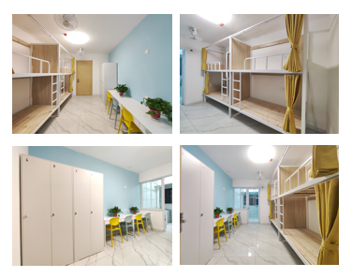
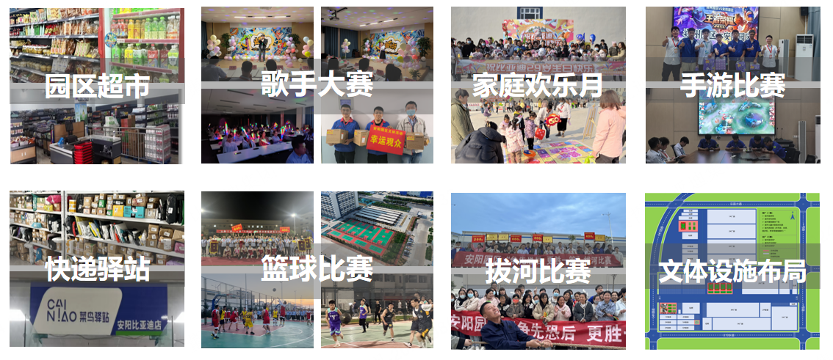
- 【应聘流程】
- 面试时间：周一至周五上午8:30-10:30
- 面试地点：安阳县黄河东路1号安阳比亚迪实业有限公司（西门）招聘中心
- 面试需携带本人正式有效的二代身份证原件

